Уроки мужества в 9 классе МБОУ ООШ№14
в сентябре 2016 года
Родину любить! Кубанью дорожить! Память сохранить

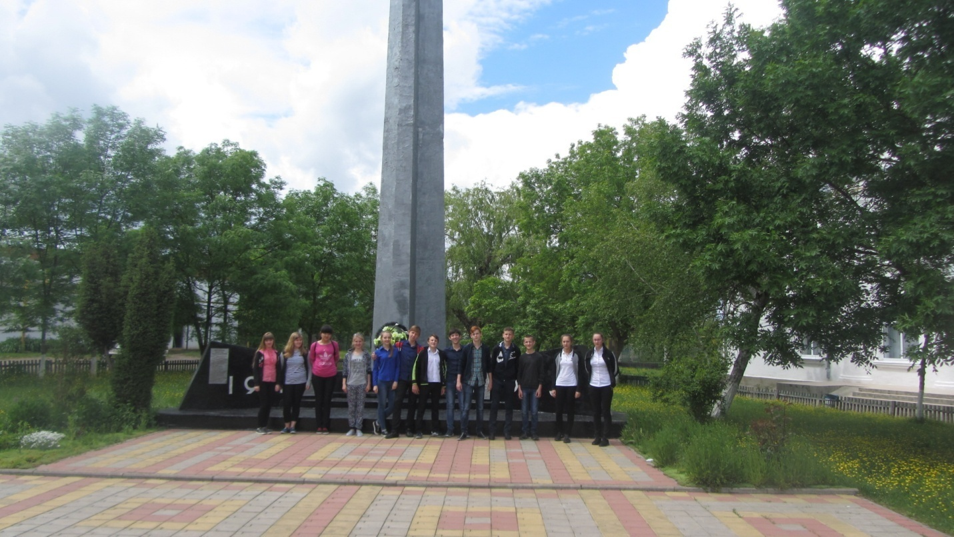
У памятника воинской славы

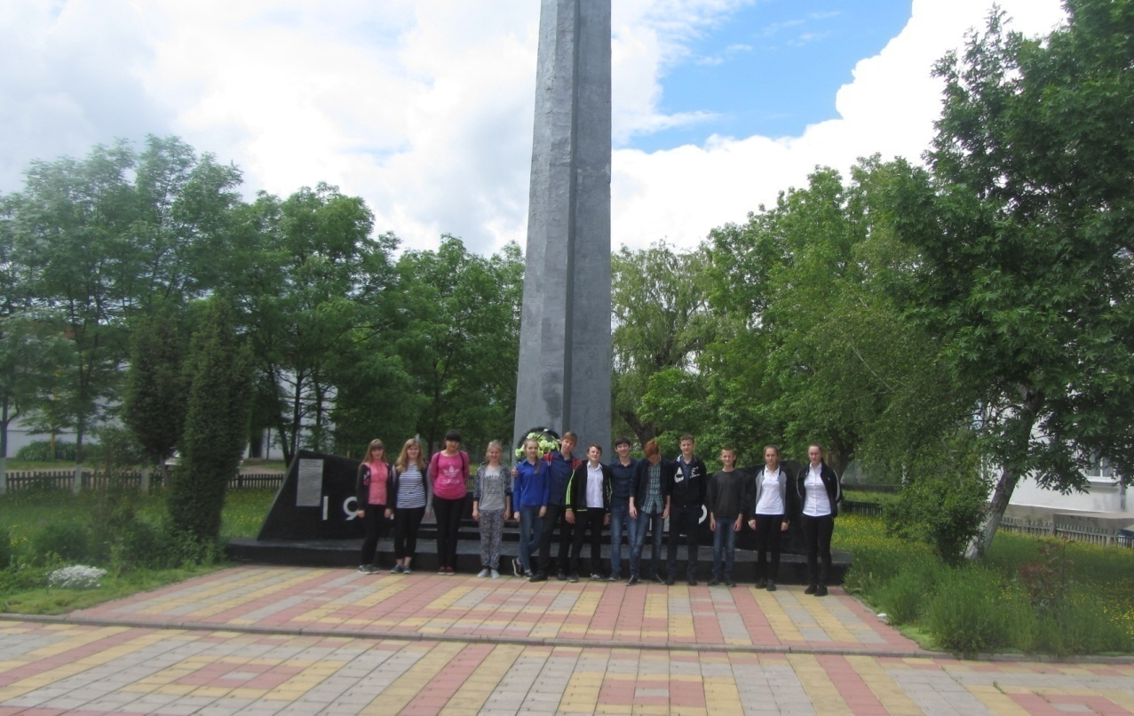
Международный день памяти жертв фашизма
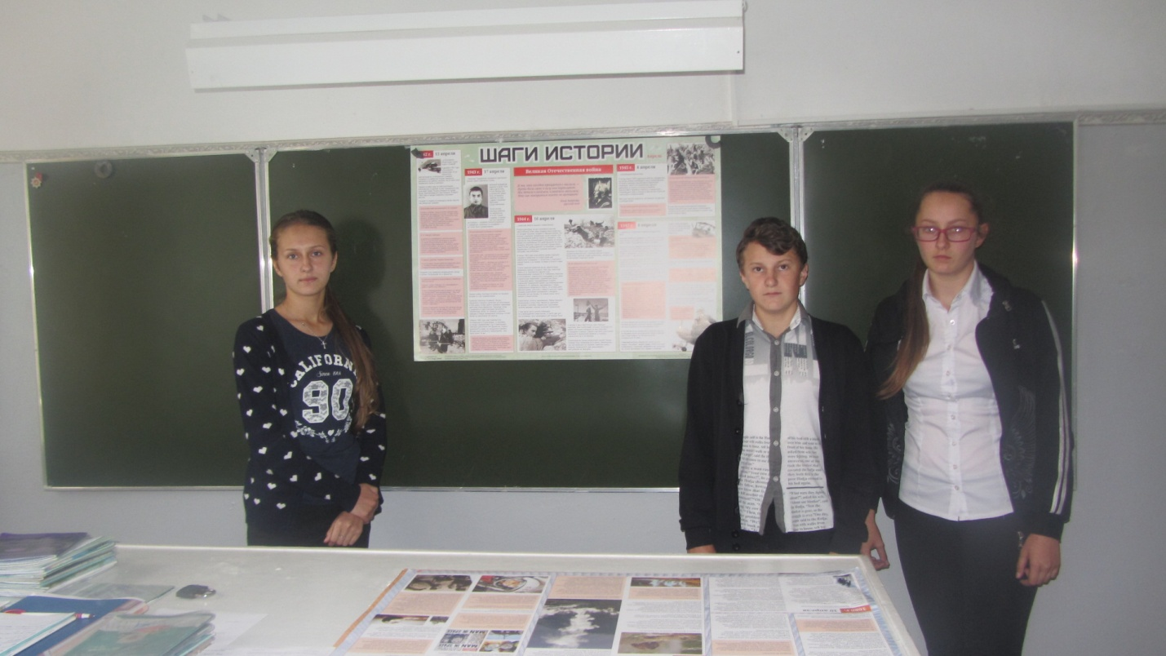
Классный час по шагам истории ВОВ
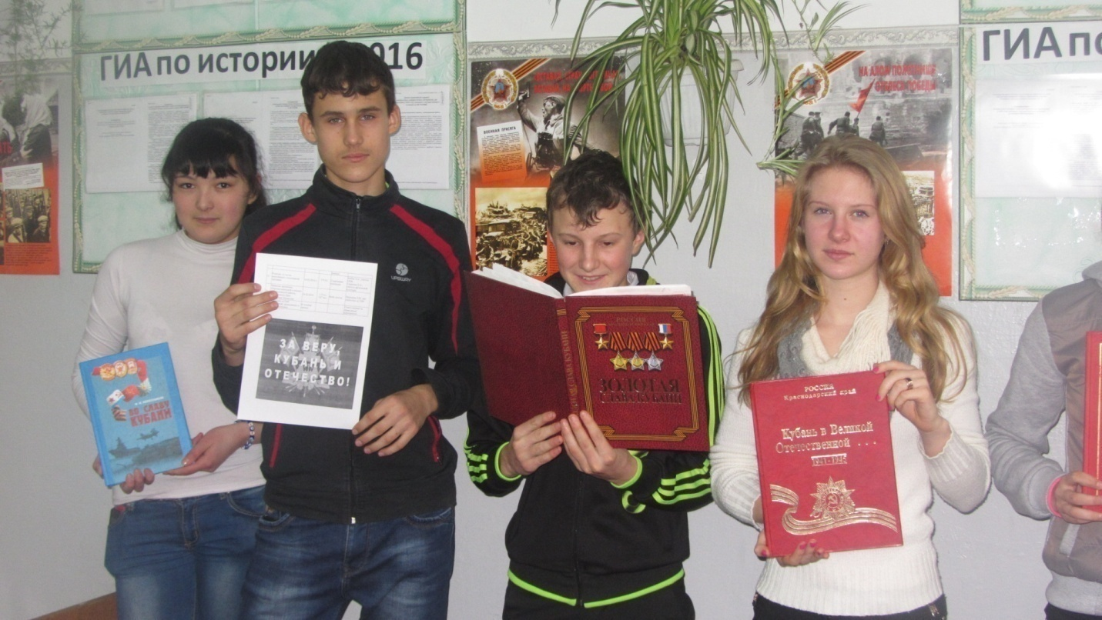
Международный день памяти жертв фашизма
Родину любить! Кубанью дорожить! Память сохранить

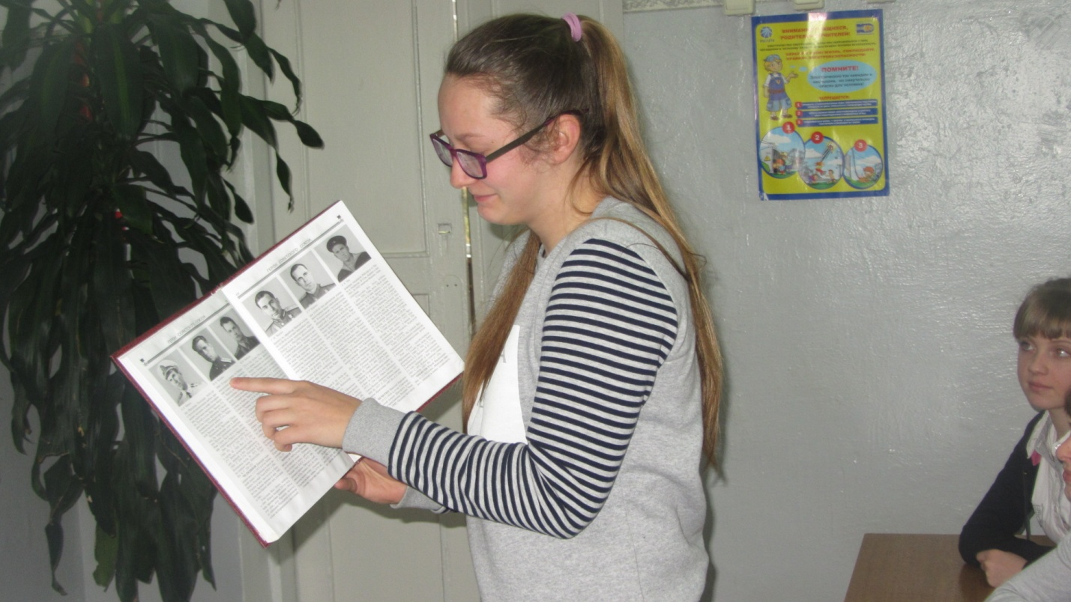
Кубанцы во второй мировой войне
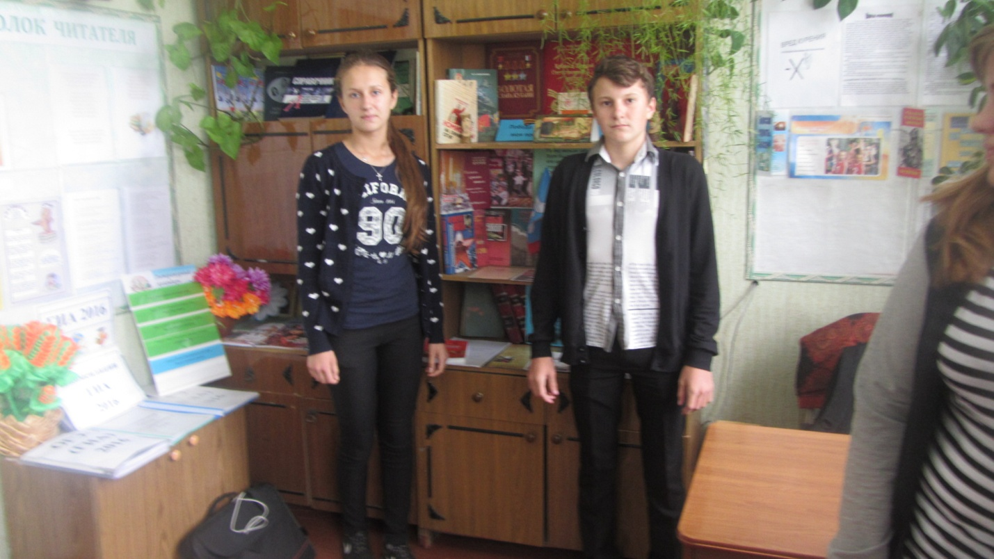
В библиотеке у выставки посвящённой тем годам

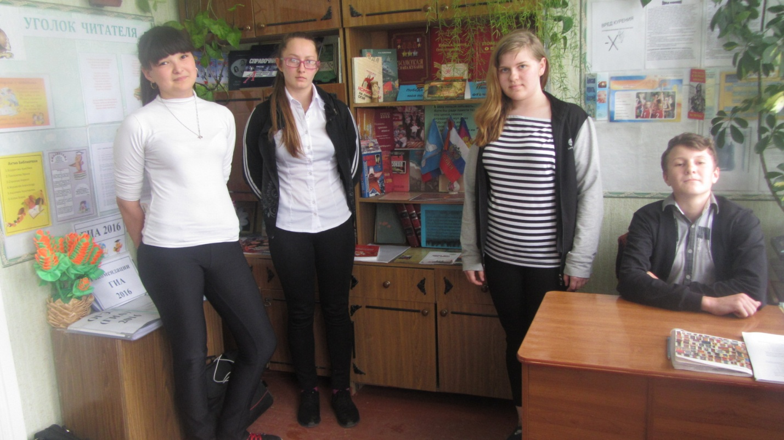
В библиотеке у выставки посвящённой тем годам
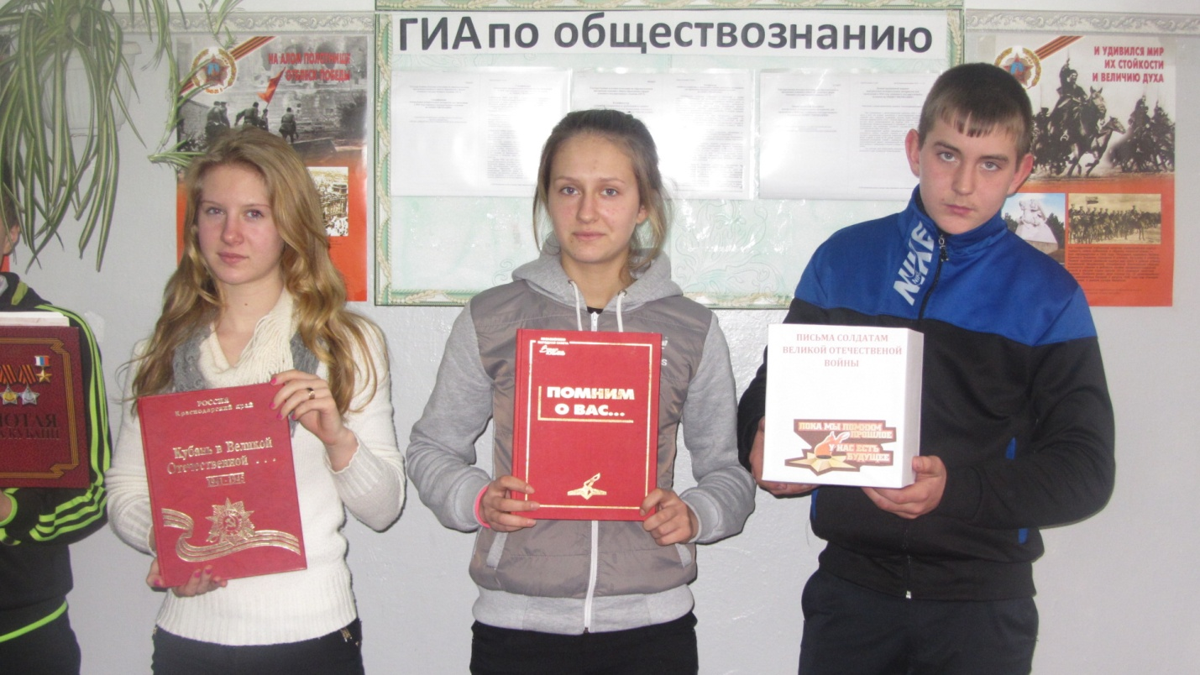
Письма на фронт акция

